PLANO VT 6060: nowy kultywator do ultra płytkiej uprawy od Pöttinger
Precyzyjne płytkie podcięcie na całej powierzchni

Producent maszyn rolniczych Pöttinger rozszerza swoje portfolio maszyn do uprawy gleby o 6- belkowy, ciągany kultywator do ultra płytkiej uprawy PLANO VT 6060 o szerokości roboczej 6 metrów. Podczas prac projektowych szczególną uwagę zwrócono na całopowierzchniowe i płytkie podcięcie. Dzięki temu nowy kultywator jest specjalistą w zachowaniu wody w glebie i zapobieganiu erozji oraz w mechanicznym zwalczaniu chwastów i wmieszaniu w glebę międzyplonów. Ale może jeszcze więcej: z głębokością pracy do 15 cm jest przystosowany do wszechstronnego zastosowania.

Przemyślana konstrukcja
Doskonała współpraca konstrukcji ramy, zębów, elementów redlicy, a także precyzyjne utrzymanie głębokości pracy na całym obszarze roboczym to podstawowy warunek efektywnej i płytkiej obróbki gleby. PLANO VT 6060 łączy w sobie te wszystkie elementy. Na dwóch składanych segmentach jest rozmieszczonych symetrycznie 37 zębów, co eliminuje ściąganie w bok i wynikające z tego konsekwencje. Przy szerokości roboczej 6 m rozstaw zebow wynosi 16,2 cm, co zapewnia dobre kruszenie, mieszanie i wyrównywanie. 73 cm przeswit pośrodku przy wysokości ramy 60 cm umożliwia przerób większych ilości masy organicznej.

Narzędzia robocze sztywne
Sercem każdego PLANO są zęby z różnymi lemieszami. Ich budowa i właściwości mają istotny wpływ na pracę w glebie i uzyskiwane efekty pracy. Sztywne zęby są zabezpieczone sprężynami o zabezpieczeniu do 200 kg. Niezwykłą zaletą tych zębów jest ich stabilna praca. Zęby i dłuta zawsze utrzymują swoje położenie, co ułatwia płytkie podcięcie na całej powierzchni i utrzymanie głębokości roboczej.

Dłuta i gęsiostopki
System zębów może być wyposażony w gęsiostopki DURASTAR PLUS szerokości 200 mm lub dłuta DURASTAR o szerokości 50 mm. Ze względu na swoją formę gęsiostopki ​​idealnie nadają się do płytkiego, całopowierzchniowego podcięcia. Wystarczający efekt mieszania zapewnia niewielki kąt natarcia. Aby uzyskać większą odporność na zużycie stopień zachodzenia na siebie został zoptymalizowany odpowiednio do oporu powstającego w glebie. Wąskie dłuta nadają się szczególnie do głębszej obróbki i intensywnego mieszania. Można je jednak również stosować do płytkiej podorywki.

Precyzyjne prowadzenie
Żeby podcięcie było możliwie płytkie i to na całej powierzchni, konieczne jest precyzyjne utrzymanie głębokości pracy. PLANO VT 6060, który jest regulowany hydraulicznie przez pojedyncze lub podwójne koła kopiujące z przodu oraz wał, zapewnia właśnie takie efekty pracy. Aby wyregulować wał odpowiednio do kół kopiujących i bez konieczności wykonywania dodatkowych ustawień, zmiana ustawień hydraulicznych kół kopiujących została przeniesiona przez drążek regulacyjny do tyłu na wał. Regulacja wału odbywa się przez to automatycznie i precyzyjnie , a PLANO VT 6060 zawsze jest ustawione równolegle do podłoża. Zwarta budowa maszyny zapewnia optymalne kopiowanie nierówności pola oraz maksymalną zwrotność.

Zaprojektowany idealnie do Twoich potrzeb
Aby zapewnić efektywne i elastyczne zastosowanie, PLANO VT 6060 można doposażyć. Znany z TERRADISC wał nożowy zapewnia intensywne rozdrabnianie materii organicznej, pracę bez zatorów oraz wspomaga równomierny proces rozkładu masy organicznej w glebie. Do precyzyjnego przygotowania łoża siewnego kultywator można wyposażyć we włókę przednią, która wspomoże w pracy zęby i dłuta oraz zapewni wyrównanie i budowanie gruzełkowatej struktury gleby. Z tyłu można również zamontować regulowany zagrabiacz nadążny, która odkłada na powierzchni czystą materię organiczną, pozbawioną korzeni a korzenie przykrywa glebą. Proces schnięcia dzięki temu jest szybszy. Dla optymalnego wtórnego dogniecenia gleby dostępnych jest kilka rodzajów wałów

Ekonomiczna praca
Dłuta w jakości DURASTAR i DURASTAR PLUS wzmocnione hartowanym metalem charakteryzują się dużą odpornością na zużycie i długim czasem eksploatacji. Dzięki temu dłuto przez długi czas zachowuje swój kształt i przez to zapewnia optymalne efekty pracy. Aby zwiększyć efektywność wykorzystania mocy ciągnika oraz zredukować poślizg, dyszel można opcjonalnie wyposażyć w hydrauliczne wspomaganie trakcji TRACTION CONTROL. Oznacza to, że na tylną oś ciągnika może być przeniesione aż 1100 kg. Ciśnienie można dostosować do różnych głębokości roboczych. W celu łączenia zabiegów i zredukowania ilości przejazdów, uprawę można połączyć z wysiewem międzyplonów stosując uniwersalny siewnik TEGOSEM.

Wszechstronny
Różne dłuta oraz szeroki asortyment dodatkowego wyposażenia sprawiają, że PLANO VT 6060 jest maszyną uniwersalną, która może być używana przez cały sezon. Jego zaletą jest nie tylko skuteczne niszczenie chwastów, ale także intensywne mieszanie podczas przygotowywania łoża siewnego oraz spulchnianie do 15 cm. PLANO VT 6060 to maszyna wszechstronna w oraz precyzyjna w każdym calu.

Podgląd zdjęć:
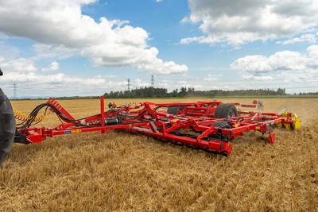 | 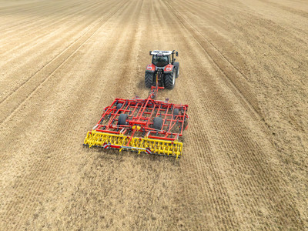
Ciągany kultywator 6-belkowy PLANO VT 6060 do ultra płytkiej uprawy o szerokości roboczej 6 metrów. | Zoptymalizowane zęby i dłuta zapewniają równe podcięcie na całej powierzchni już od głębokości 3 cm.
https://www.poettinger.at/de_at/newsroom/pressebild/152855 | https://www.poettinger.at/de_at/newsroom/pressebild/153468

Pozostałe zdjęcia w jakości do druku: http://www.poettinger.at/presse

